Тульская область
муниципальное образование город Алексин
Администрация

ПОСТАНОВЛЕНИЕ
От 04.04.2025 г. № 364

Об установлении публичного сервитута на земельные участки

Рассмотрев ходатайство об установлении публичного сервитута общества с ограниченной ответственностью «Пилар» (далее ООО «Пилар»), почтовый адрес:108811, г. Москва, поселение Московский, Киевское шоссе 22-й километр, домовладение 6, строение 1, этаж 5, комната 33, в соответствии со ст. 23, главой V.7 Земельного кодекса Российской Федерации, Приказом Минэкономразвития России от 10.10.2018 №542 «Об утверждений требований к форме ходатайства об установлении публичного сервитута, содержания обоснования необходимости установления сервитута», руководствуясь Федеральным законом от 06.10.2003 № 131-ФЗ «Об общих принципах организации местного самоуправления в Российской Федерации», на основании Устава муниципального образования город Алексин, администрация муниципального образования город Алексин ПОСТАНОВЛЯЕТ:
1. Установить публичные сервитуты с целью размещения объекта телефонной сети - антенная башня «Сооружение – металлическая башня под антенны радиотелефонной связи». В отношении земельных участков с кадастровыми номерами:
- 71:01:010301:1321, площадью 1 266 кв.м., расположенный по адресу: Тульская область, Алексинский район, вид разрешенного использования: «для ведения дачного хозяйства»;
- 71:01:010301:351 площадью 9 053 кв.м., по адресу: обл. Тульская, р-н Алексинский, в районе деревни Егнышевка, МО Буныревское, вид разрешенного использования: «для ведения дачного хозяйства»;
2.Утвердить границы публичных сервитутов в соответствии с графическим описанием местоположения границ публичных сервитутов и перечень координат характерных точек этих границ (Приложение 1).
3. Определить:
3.1.Обладателя публичного сервитута – Общество с ограниченной ответственностью «Пилар», ИНН 7703711642, ОГРН 1097746775422, почтовый адрес: 108811, город Москва, поселение Московский, Ктевское шоссе 22-й километр, домовладение 6, строение 1,этаж 5, комната 33, электронная почта: s.kuznetsova@t2.ru;
3.2. Срок публичного сервитута – 49 лет;
3.3 Срок, в течении которого использование земельных участков (его частей), указанных в п1. настоящего постановления, в соответствии с их разрешенным использованием будет невозможно или существенно затруднено в связи с осуществлением сервитута – не установлено.
3.4. Обязать ООО «Пилар» привести земельный участок в состояние, пригодное для использования в соответствии с видом разрешенного использования, снести инженерное сооружение, размещенное на основании публичного сервитута, в сроки, предусмотренные пунктом 8 статьи 39.50 ЗК РФ.
4. Порядок установления зон с особыми условиями использования территорий и содержание ограничений прав на земельные участки в границах таких зон определен Постановлением Правительства РФ от 20.11.2000г №878 “Об утверждении Правил охраны газораспределительных сетей”.
5. Рекомендовать ООО «Пилар» заключить соглашения об установлении публичных сервитутов с собственниками земельных участков, указанных в пункте 1 настоящего постановления.
6. Плата за публичный сервитут рассчитывается в соответствии со статьей 39.46 Земельного кодекса Российской Федерации.
7. Комитету имущественных и земельных отношений администрации муниципального образования город Алексин в течение 5-ти рабочих дней со дня принятия настоящего постановления:
- направить настоящее постановление в Управление Федеральной службы
государственной регистрации, кадастра и картографии по Тульской области для внесения сведений о границах публичного сервитута в Единый государственный реестр недвижимости.
- направить копию настоящего постановления правообладателям земельных участков, в отношении которых принято решение об установлении публичного сервитута,
- обладателю публичного сервитута копию решения об установлении публичного сервитута, сведения о лицах, являющихся правообладателями земельных участков.
8. Управлению по организационной работе и информационному обеспечению администрации муниципального образования город Алексин в течение 5 рабочих дней со дня принятия настоящего постановления разместить данное постановление на официальном сайте муниципального образования город Алексин.
8. Контроль за исполнением настоящего постановления оставляю за заместителем главы администрации муниципального образования город Алексин А.А. Федоровым.
9. Настоящее постановление вступает в силу со дня подписания.

Руководитель аппарата администрации
муниципального образования
город Алексин Ю.С. Изюмская

00579
Приложение к постановлению
администрации муниципального образования
город Алексин
№ ________от ____________г.

ГРАФИЧЕСКОЕ ОПИСАНИЕ
местоположения границ населенных пунктов, территориальных зон, особо
охраняемых природных территорий, зон с особыми условиями использования
территории
Публичный сервитут объекта «Металлическая башня под антенны радиотелефонной связи»
(наименование объекта, местоположение границ которого описано (далее - объект))
Раздел 1
Сведения об объекте

№ п/п | Характеристики объекта | Описание характеристик
1 | 2 | 3
1. | Местоположение объекта | Тульская область, Алексинский р-н, МО Буныревское, д.Егнышевка
2. | Площадь объекта | 8 кв. м.
3. | Иные характеристики объекта | Публичный сервитут устанавливается в целях  размещения объекта телефонной сети – антенная башня «Сооружение – металлическая башня под антенны радиотелефонной связи» в соответствии с п.1 ст. 39.37  Земельного кодекса РФ, на срок 49 (сорок девять) лет. Правообладатель публичного сервитута:  Общество с Ограниченной Ответственностью  «Пилар»,  ИНН: 7703711642, ОГРН1097746775422,  адрес: 108811, город Москва, поселение Московский, Ктевское шоссе 22-й километр, домовладение 6, строение 1, этаж 5, комната 33, электронная почта: s.kuznetsova@t2.ru

Схема расположения границ публичного сервитута
Устанавливаемого в отношении части кадастрового квартала с кадастровым номером 71:01:010301:351

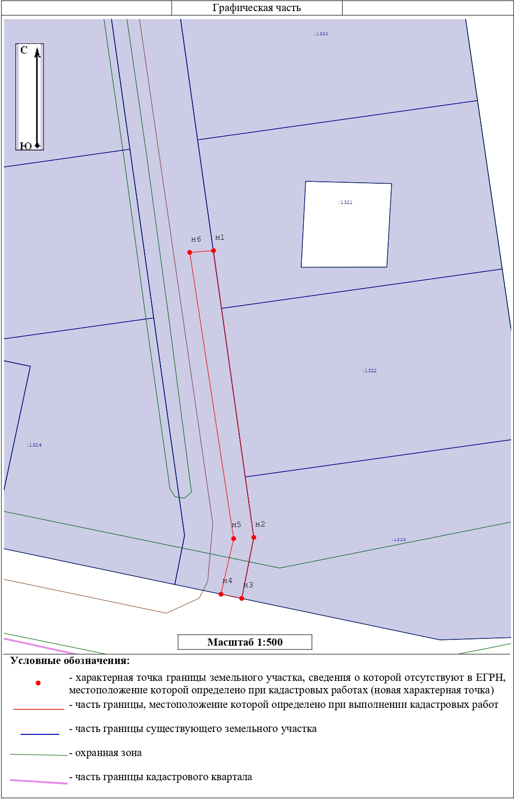

Схема расположения границ публичного сервитута
Устанавливаемого в отношении части кадастрового квартала с кадастровым номером 71:01:010301:1321
